附件3
纯水岸花园项目介绍
纯水岸花园
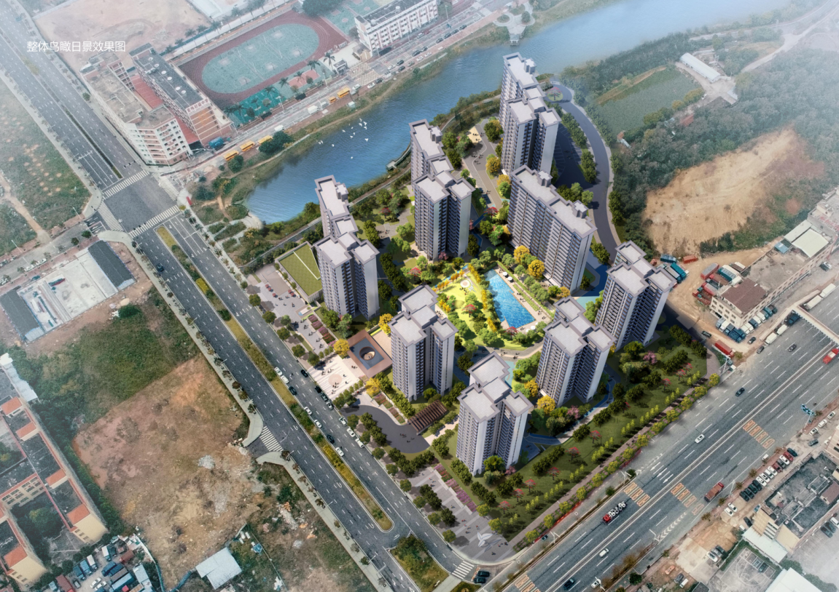
（效果图）

【基本信息】
项目地址：寮步镇民福路1号；
产权年限：普通住宅70年；
项目组成：由 8栋高层住宅（1、2 号楼为安居房）组成，共655套，总建筑面积8.7万㎡；
主力面积：建筑面积约89-125㎡住宅（三至四房），安居房建筑面积约75-80㎡（二至三房）；
交通配套：【轨道】轻轨r1线松山湖北站距离项目8分钟，五条轨道交汇于此，轨道路网覆盖2/3东莞人口。【高速】10分钟可达到莞深高速，30分钟畅享广深同城。【主干道】石大路、松山湖大道、莞樟路、生态园大道，30分钟畅通城区；周边路网有民福路、石大路、曲岭一路等多条支干路，有303路、370路、361路等公交车从附近经过，交通较便捷；
周边学校配套：周围有宏伟中学、东莞寮步明珠小学、明珠现代幼儿园、寮步镇新雅幼儿园；
生活休闲配套：缪边综合市场、缪边商业中心、多福生活超市、东莞银行、东莞农村商业银行、缪边公园等，公共配套设施较完善；
医疗：寮步医院，东莞市中医院。

【项目区位】
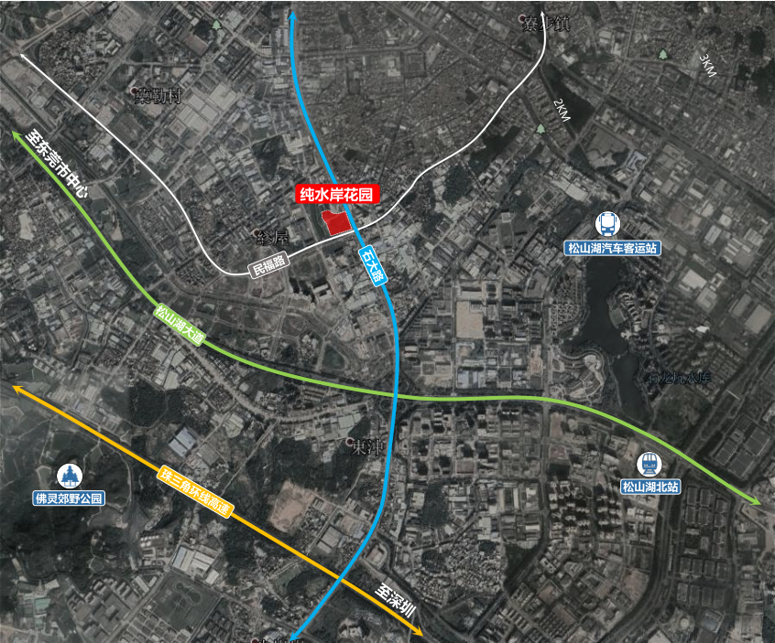
项目位于东莞市寮步镇泉塘村，石大路与民福路交汇处西北侧，毗邻松山湖高新科技产业园，地理位置优越。项目距离松山湖北站4公里,距离松山湖8公里，距离珠三角环线高速石大路收费站3公里，通达性强，交通便捷。

【安居房1号楼房屋分层图】
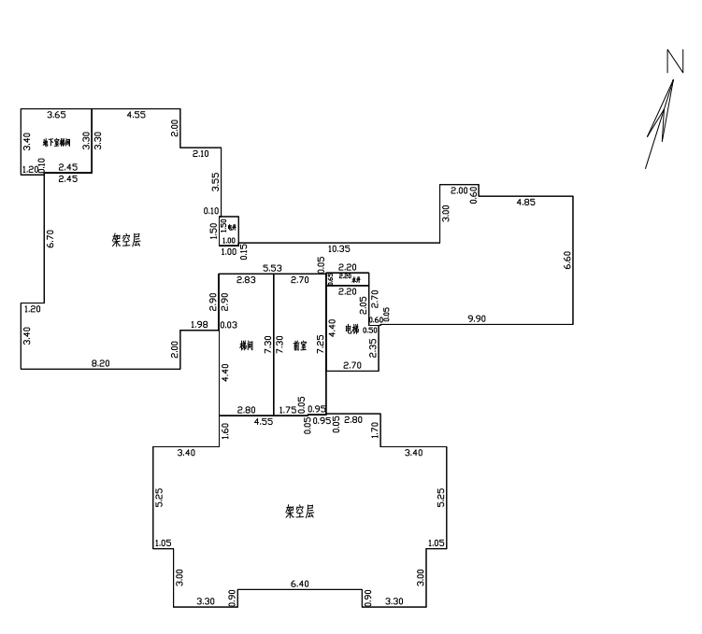

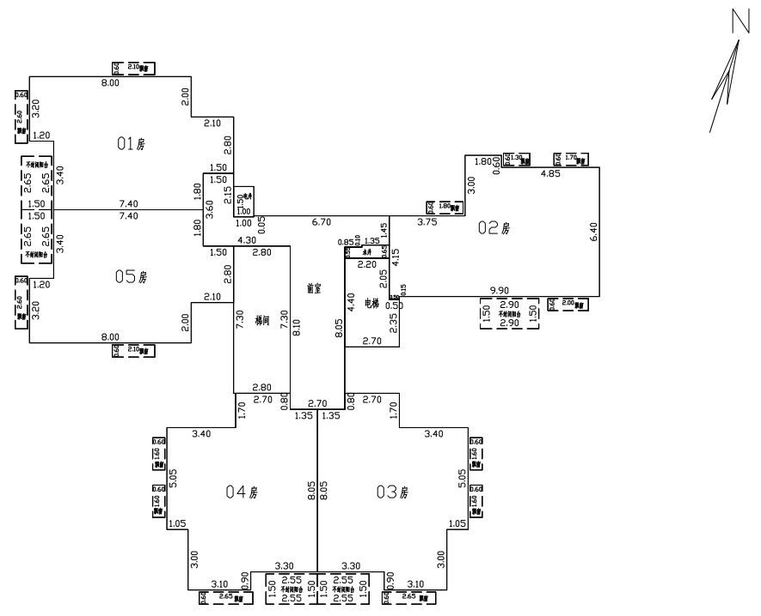

【安居房1号楼的户型图】
【01.05户型】约75㎡
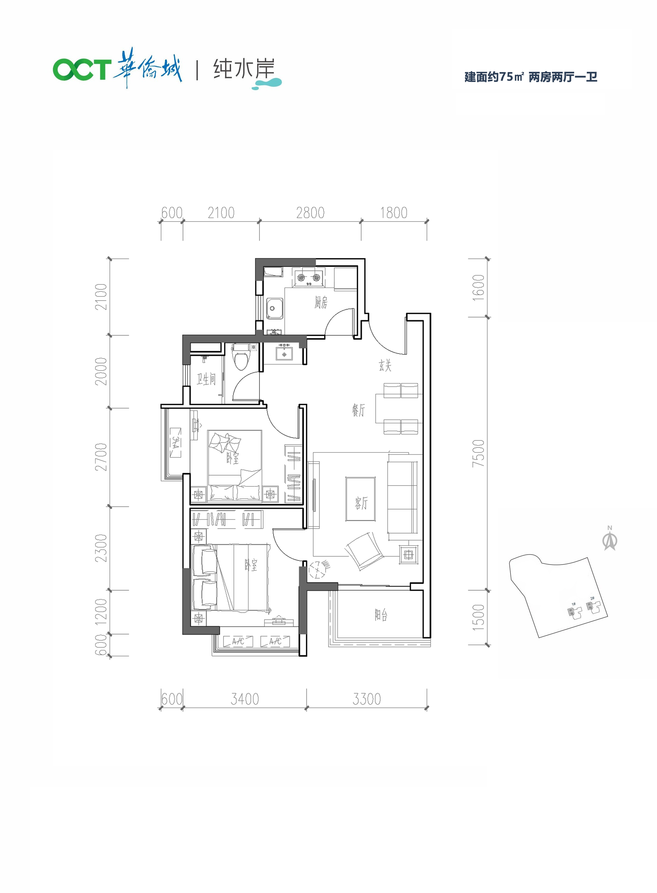

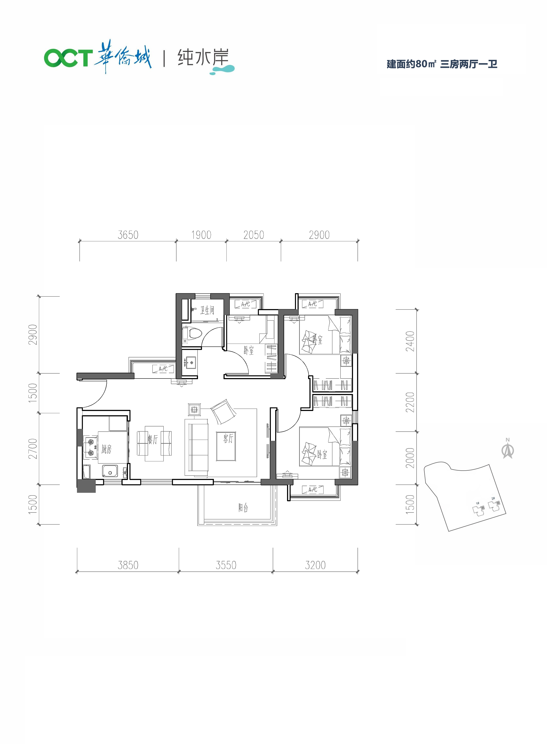
【02户型】约80㎡

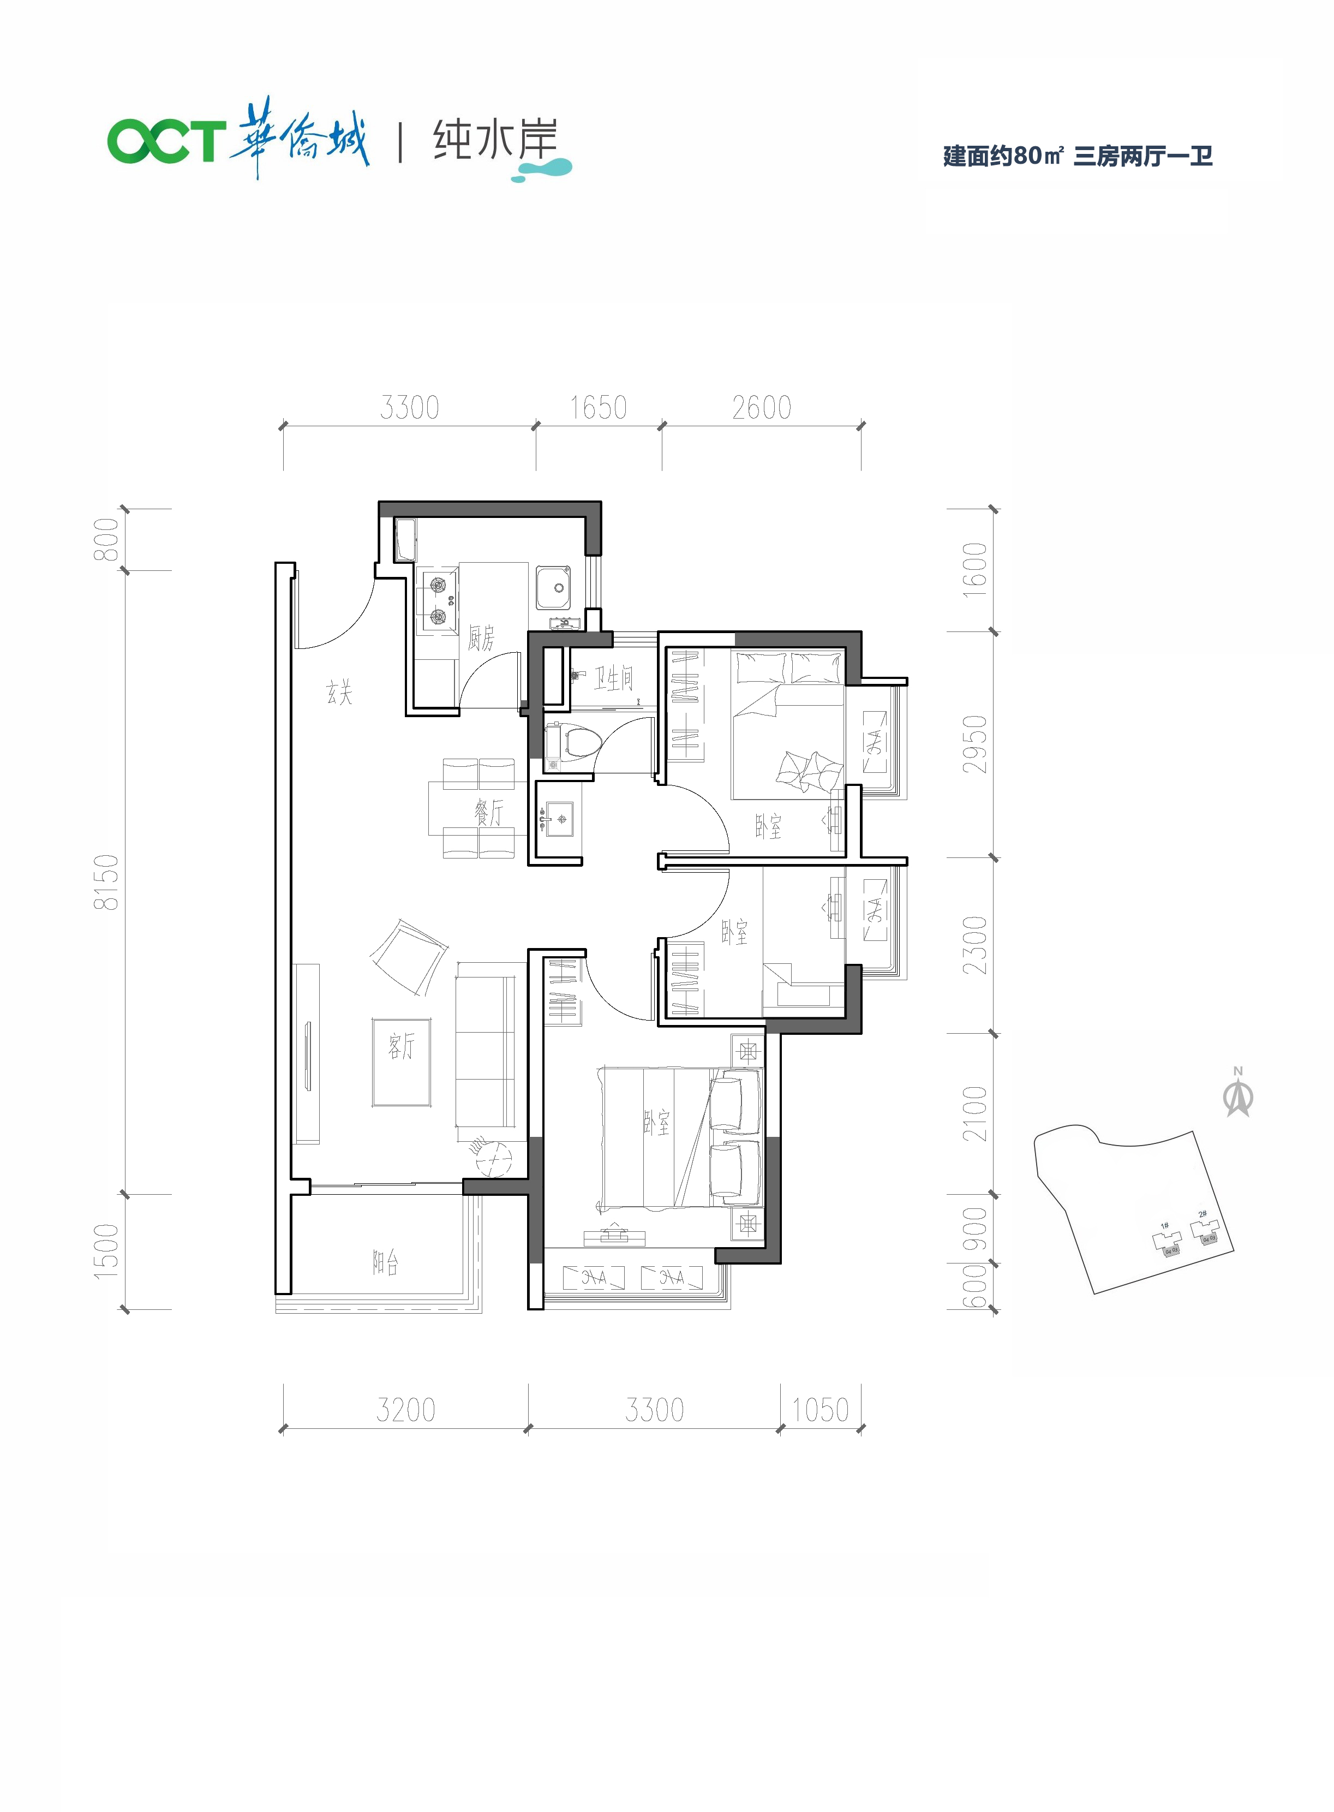
【03.04户型】约80㎡

